СЭД-2021-299-01-01-07.С-251
О внесении изменений
в распоряжение администрации Пермского муниципального района
от 13 июля 2021 г.
№ СЭД-2021-299-01-01-07.С-123 «О создании рабочей группы по проверке обоснованности закупок для нужд Пермского муниципального района»

В целях усиления контроля за обоснованностью расходования средств муниципального бюджета, повышения эффективности осуществления закупок товаров, работ, услуг заказчиками муниципального образования «Пермский муниципальный район» и в соответствии с пунктом 6 части 2 статьи 47 Устава муниципального образования «Пермский муниципальный район»:
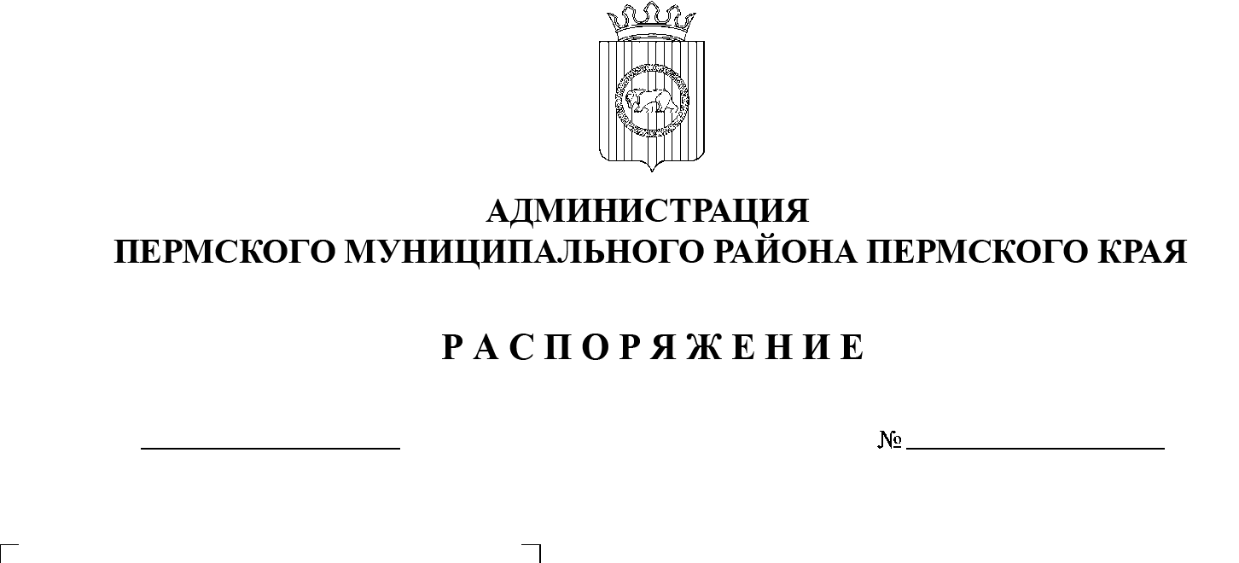
1. Внести в распоряжение администрации Пермского муниципального района от 13 июля 2021 г. № СЭД-2021-299-01-01-07.С-123 «О создании рабочей группы по проверке обоснованности закупок для нужд Пермского муниципального района» следующие изменения:
10.12.2021
1.1. в составе рабочей группы по проверке обоснованности закупок для нужд Пермского муниципального района:
1.1.1. в абзаце седьмом слова «консультант отдела закупок № 2» заменить словами «сотрудник отдела организации закупок»;
1.2. в регламенте работы рабочей группы по проверке обоснованности закупок для нужд Пермского муниципального района:
1.2.1. пункт 1.5 дополнить словами «При отсутствии технической возможности согласования через региональную информационную систему в сфере закупок товаров, работ, услуг для обеспечения государственных нужд Пермского края согласование осуществляется на бумажном носителе.»;
1.2.2. пункт 2.3.1 дополнить подпунктом «к» следующего содержания:
«к) муниципальная программа (в случае осуществления закупки за счет программных мероприятий).»;
1.2.3. пункт 2.3.2.1 дополнить подпунктом «е» следующего содержания:
«е) техническое задание, согласованное с отраслевым органом и курирующим отраслевой орган заместителем главы администрации Пермского муниципального района;»;
1.2.4. пункт 2.3.2.1 дополнить подпунктом «ж» следующего содержания:
«ж) инвестиционный проект, за исключением закупки на капитальный ремонт, снос объектов капитального строительства.»;
1.2.5. пункт 2.3.2.2 дополнить подпунктом «в» следующего содержания:
«в) техническое задание, согласованное с отраслевым органом и курирующим отраслевой орган заместителем главы администрации Пермского муниципального района;»;
1.2.6. пункт 2.3.2.2 дополнить подпунктом «г» следующего содержания:
«г) инвестиционный проект, за исключением закупки, предметом которой одновременно являются подготовка проектной документации и (или) выполнение инженерных изысканий, выполнение работ капитальному ремонту.»;
1.2.7. дополнить пунктом 2.3.2.8 следующего содержания:
«2.3.2.8. закупки на приобретение объектов недвижимости прилагается инвестиционный проект.»;
1.2.8. пункт 2.8.1 после слов «заключение о» дополнить словами «соответствии заявки инвестиционному проекту (при необходимости) и муниципальной программе, а также о»;
1.2.9. абзац 1 пункта 2.8.2 изложить в следующей редакции:
«2.8.2. заключение проверки правильности определения и обоснования НМЦК, НЦЕ, НСЦЕ, подписанное должностным лицом (при проведении проверки одним должностным лицом) либо всеми членами проверочной группы (при проведении проверки проверочной группой), – направляется Управлением.».
2. Опубликовать настоящее распоряжение в бюллетене муниципального образования «Пермский муниципальный район» и разместить на официальном сайте Пермского муниципального района www.permraion.ru.
3. Настоящее распоряжение вступает в силу с 01 января 2022 г.
Глава муниципального района В.Ю. Цветов

